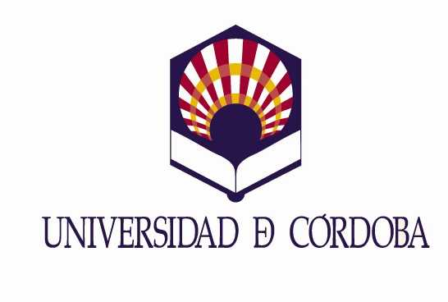
Con fecha 30 de octubre de 2020 se publicó la Convocatoria del Programa Erasmus+ (Acción KA1)- Movilidad de Estudios de Grado- Máster- Máster “SMS” “Student Mobility for Studies”. Curso 2021/22.

De conformidad con lo establecido en el Artículo Quinto y Sexto se ha procedido a la comprobación de las solicitudes y a la baremación provisional de la competencia lingüística en función de la documentación obrante en el expediente, se publicó con fecha 10 de diciembre de 2020 el listado provisional de solicitudes admitidas y excluidas, la baremación provisional de méritos y nota provisional de los participantes en la convocatoria.

Agotado el plazo de presentación de alegaciones y antes de aprobar la resolución definitiva de concesión de plazas se procede a publicar:

Listado definitivo de solicitudes admitidas y excluídas y Propuesta Provisional de baremación de los méritos de los/las solicitantes y adjudicación de destinos Erasmus+ (Acción KA1)- Movilidad de Estudios de Grado-Máster “SMS” “Student Mobility for Studies, curso 2021/22
LISTADO DEFINITIVO DE SOLICITUDES ADMITIDAS

Apellidos, Nombre | Descripción  Idioma | Destino
Labrador Vázquez, Mª Luisa | B2 | CRACOVIA
Conde Muñoz, Inmaculada | B2 (Francés) | TOULOUSE
Laffarga Hinojosa, Alicia | B2 | BUDAPES

En Córdoba, 12 de enero de 2021

La Directora General de Internacionalización y Programas de Movilidad

Fdo.: Enriqueta Moyano Cañete

Se abre plazo desde el 13 al 18 de enero de 2021 (inclusive) para la presentación de las alegaciones que se estimen pertinentes, dirigidas a la Directora General de Internacionalización y Programas de Movilidad de la Universidad de Córdoba, las cuales deberán ser presentadas a través de una solicitud genérica en el Registro Electrónico de la Universidad o a través de los Registros Públicos a los que se refiere el artículo 16.4 de la Ley 39/2015, de 1 de octubre de la PACAP.

